Tisztelt Látogató

Köszöntjük a BorsodChem területén.

Ezen tájékoztató útján szeretnénk szíves figyelmét felhívni az Ön és Társaságunk biztonságát szolgáló néhány alapvető szabályra.

- A Társaság területére látogatói céllal érkezők a legrövidebb úton megközelítve, a belépési engedélyben megjelölt területre léphetnek be.
- A belépőkártyával történő bármilyen visszaélés - beleértve a kártya átruházását, jogtalan használatát – a belépési engedély hosszútávú visszavonását eredményezi.
- Alkoholos állapotban belépni, illetve alkohol tartalmú italt a BC területére bejuttatni TILOS!
- Termék be-, és kiszállítására érkező gépjárművezetőknek a megfelelő egyéni védőfelszereléssel kell rendelkezniük, annak hiánya esetén belépésük nem engedélyezett.
- A talajszennyeződés megelőzése érdekében csak megfelelő műszaki állapotú gépjárművek léphetnek be a BC területére. Üzemanyag vagy kenőanyag csöpögés nem megengedett!
- A Társaság területére belépő látogatóknak kötelező a részükre biztosított, állszíjjal ellátott védősisakot és védőszemüveget technológiai területen használni, a gázálarcot pedig készenlétben kell tartani.
- A vészhelyzetet jelző sziréna megszólalása esetén minden gépjármű vezetője köteles azonnal megállni úgy, hogy ott útakadályt ne képezzen, a motort leállítani, és a készenlétben tartott gázálarcot felvenni, a veszélyeztetett területet azonnal el kell hagyni. Az útvonalat az uralkodó szélirányra merőlegesen kell megválasztani.
- A BC teljes területén és a gépjárművek vezetőfülkéiben, utasterében is TILOS a dohányzás!
- A BorsodChem telephelyén elsősorban, de nem kizárólag a KRESZ előírásai érvényesek. A Társaság területén a gépjárművek megengedett maximális sebessége 30 km/óra.
- A gyár területén folyamatosan, hitelesített sebességmérővel ellenőrzéseket végez a biztonsági szolgálat.

- Behajtást tiltó tábla, technológiai területet lezáró sorompó figyelmen kívül hagyása a legsúlyosabb közlekedési szabályszegésnek minősül. Az üzemek védett területére behajtani csak az üzem által kiadott írásos engedély birtokában szabad.
- A BC egész területén a parkosított területekre ráhajtani, azon várakozni, csatornafedél, kábelakna fölé, valamint tűzcsap 3 m-es környezetén belül gépjárművel megállni TILOS! Parkolni csak a kijelölt területeken szabad!
- Üzemek technológiai-, tároló-, és töltő/lefejtő területein mobiltelefon csak a területileg illetékes vezető engedélyével, az általa megjelölt helyen használható.
- Kép- és hangfelvételt készíteni, a Társaság területére jogszerűen behozott saját tulajdonú eszközökkel is csak írásos engedéllyel szabad.
- A BorsodChem területén engedéllyel készített fénykép- és hangfelvételek, egyéb adatok, információk közösségi médiákon történő megosztása, terjesztése szigorúan tilos!
- A Társaságunk működésével kapcsolatban szerzett információk üzemi titoknak minősülnek, harmadik félnek a BC engedélye nélkül nem adhatók át, csak a látogatás céljával összefüggő tevékenységhez használhatók fel.
- A fenti előírásokat be nem tartó személyeket Társaságunk területéről kitiltjuk, illetve a BC területén a gépjárművezetéstől eltiltjuk. Súlyosabb esetben ellenük hatósági feljelentéssel él a BorsodChem Zrt.
- BC területén több vízhűtő berendezés működik, körülöttük sűrű, ködszerű pára keletkezhet, amely a látótávolságot akár 5-10 méterre is korlátozhatja, illetve a pára az úttestre lecsapódva csúszásveszélyt okozhat.

Egészségvédelmi, Biztonságtechnikai és
Környezetvédelmi Főosztály
BorsodChem Zrt. 4. számú porta koordinátái:

Északi szélesség: 48.246358
Keleti hosszúság: 20.659530

Baleset, tűzeset, vészhelyzet jelzése (BorsodChem diszpécserközpont):

+36-30-671-1515

Személyi védőfelszerelés a töltő, kiszerelő üzemek területére érkező áruszállítók részére kötelező.

A minimum:

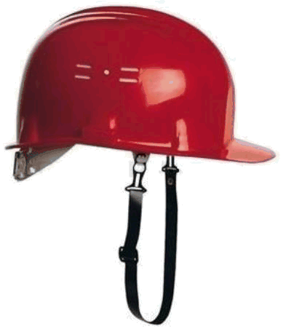
- Védősisak állszíjjal
- Védőszemüveg
- Védőkesztyű
- Védőcipő/védőbakancs
- Zárt védőruházat
- Légzésvédő/gázálarc
- ABEKCONOHgP3 szűrőbetét

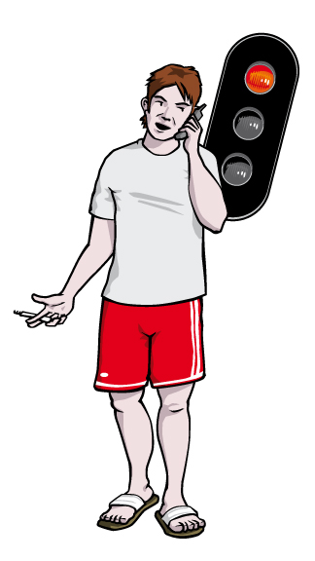
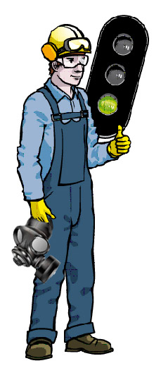



TÁJÉKOZTATÓ

